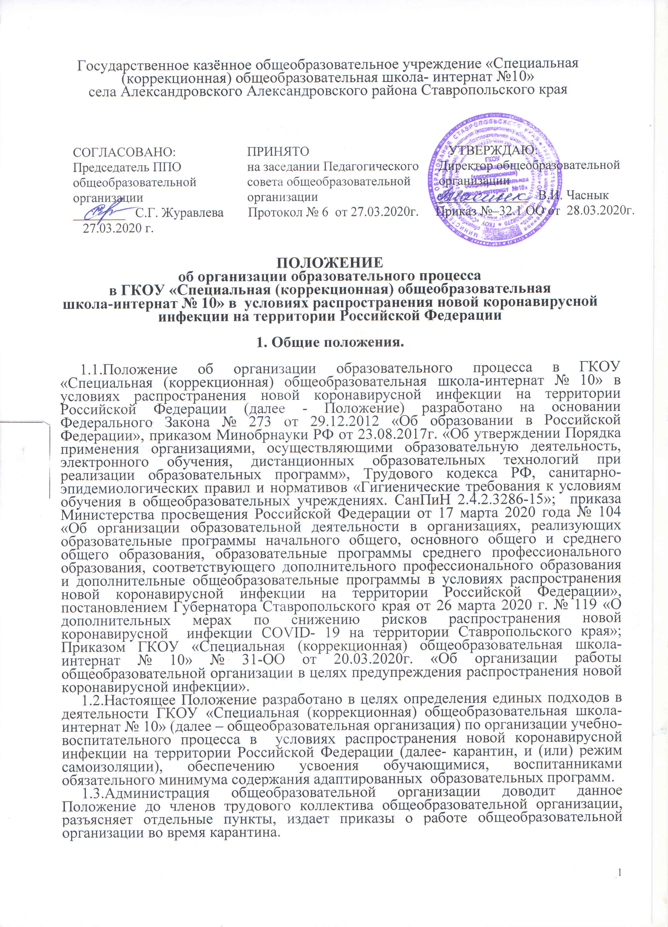

|  |
| --- |
| Государственное казённое общеобразовательное учреждение «Специальная  (коррекционная) общеобразовательная школа- интернат №10»  села Александровского Александровского района Ставропольского края |

|  |  |  |
| --- | --- | --- |
| СОГЛАСОВАНО: Председатель ППО  общеобразовательной  организации  ________С.Г. Журавлева  27.03.2020 г. | ПРИНЯТО на заседании Педагогического совета общеобразовательной организации  Протокол № 6 от27.03.2020г. | УТВЕРЖДАЮ: Директор общеобразовательной  организации  ______________ В.И.Часнык Приказ №–32.1 ОО от 28.03.2020г. |

**ПОЛОЖЕНИЕ**

**об организации образовательного процесса**

**в ГКОУ «Специальная (коррекционная) общеобразовательная**

**школа-интернат № 10» в условиях распространения новой коронавирусной инфекции на территории Российской Федерации**

**1. Общие положения.**

1.1.Положение об организации образовательного процесса в ГКОУ «Специальная (коррекционная) общеобразовательная школа-интернат № 10» в условиях распространения новой коронавирусной инфекции на территории Российской Федерации (далее - Положение) разработано на основании Федерального Закона № 273 от 29.12.2012 «Об образовании в Российской Федерации», приказом Минобрнауки РФ от 23.08.2017г. «Об утверждении Порядка применения организациями, осуществляющими образовательную деятельность, электронного обучения, дистанционных образовательных технологий при реализации образовательных программ», Трудового кодекса РФ, санитарно-эпидемиологических правил и нормативов «Гигиенические требования к условиям обучения в общеобразовательных учреждениях. СанПиН 2.4.2.3286-15»; приказа Министерства просвещения Российской Федерации от 17 марта 2020 года № 104 «Об организации образовательной деятельности в организациях, реализующих образовательные программы начального общего, основного общего и среднего общего образования, образовательные программы среднего профессионального образования, соответствующего дополнительного профессионального образования и дополнительные общеобразовательные программы в условиях распространения новой коронавирусной инфекции на территории Российской Федерации», постановлением Губернатора Ставропольского края от 26 марта 2020 г. № 119 «О дополнительных мерах по снижению рисков распространения новой коронавирусной инфекции COVID- 19 на территории Ставропольского края»; Приказом ГКОУ «Специальная (коррекционная) общеобразовательная школа-интернат № 10» № 31-ОО от 20.03.2020г. «Об организации работы общеобразовательной организации в целях предупреждения распространения новой коронавирусной инфекции».

1.2.Настоящее Положение разработано в целях определения единых подходов в деятельности ГКОУ «Специальная (коррекционная) общеобразовательная школа-интернат № 10» (далее – общеобразовательная организация) по организации учебно-воспитательного процессав условиях распространения новой коронавирусной инфекции на территории Российской Федерации (далее- карантин,и (или) режим самоизоляции), обеспечению усвоения обучающимися, воспитанниками обязательного минимума содержания адаптированных образовательных программ.

1.3.Администрация общеобразовательной организации доводит данное Положение до членов трудового коллектива общеобразовательной организации, разъясняет отдельные пункты, издает приказы о работе общеобразовательной организации во время карантина.

1.4.Классные руководители, воспитателиобщеобразовательной организации знакомят обучающихся, воспитанников и их родителей (законных представителей) с настоящим Положением.

1.5.Текст настоящего Положения размещается на официальном сайте общеобразовательной организации в сети Интернет.

**2.Организация образовательного процесса**

**в общеобразовательной организации во время карантина (режим работы).**

2.1.Директор общеобразовательной организации на основании указаний Учредителя (министерства образования Ставропольского края) издаёт приказ о временном приостановлении учебно-воспитательного процесса в условиях карантина и (или) режима самоизоляции.

2.2.Во время карантина и (или) режима самоизоляции деятельность общеобразовательной организации осуществляется в соответствии с утверждённым режимом работы, деятельность педагогических работников – в соответствии с установленной учебной нагрузкой, расписанием учебных занятий, иных работников – режимом рабочего времени, графиком сменности.

**3.Функции администрации общеобразовательной организации.**

**3.1. Директор общеобразовательной организации:**

3.1.1.Осуществляет контроль за организацией ознакомления всех участников учебно-воспитательного процесса с документами, регламентирующими организацию работы общеобразовательной организации во время карантина и (или) режима самоизоляции.

3.1.2.Контролирует соблюдение работниками общеобразовательной организации карантинного режима и (или) режима самоизоляции.

3.1.3.Осуществляет контроль за реализацией мероприятий, направленных на обеспечение выполнения адаптированных образовательных программво время карантина и (или) в период самоизоляции.

3.1.4.Принимает управленческие решения, направленные на повышение качества работы общеобразовательной организации во время карантина и (или) в период самоизоляции.

3.1.5.Контролирует оперативное отражение информации об организации образовательного процесса на официальном сайте общеобразовательной организации, официальных аккаунтах в соцсетяхво время карантина и (или) режима самоизоляции.

**3.2.Заместитель директора по учебно-воспитательной работе общеобразовательной организации:**

3.2.1.Организует разработку мероприятий, направленных на обеспечение выполнения адаптированных образовательных программ обучающимися, воспитанникамиво время карантина и (или) в период самоизоляции.

3.2.2.Определяет совместно с педагогами общеобразовательной организации систему организации учебной деятельности обучающимися, воспитанниками во время карантина: виды, количество работ, форму обучения (дистанционная, самостоятельная и т.д.), сроки получения заданий обучающимися, воспитанниками и предоставления ими выполненных работво время карантина и (или) в период самоизоляции.

3.2.3.Осуществляет информирование всех участников учебно-воспитательного процесса (педагогов, обучающихся, воспитанников, родителей (законных представителей) обучающихся, воспитанников, иных работников) общеобразовательной организации об организации её работы во время карантина и (или) в период самоизоляции, в том числе через сайт общеобразовательной организации, через все доступные информационные каналы, группы родительских мессенджеров, в формате телефонного режима, посредством WhatsApp мессенджераво время карантина и (или) в период самоизоляции.

3.2.4.Организует беседы для родителей (законных представителей), обучающихся, воспитанников о соблюдении карантинного режима, периода самоизоляции с целью обеспечения сохранности жизни и здоровья обучающихся, воспитанников общеобразовательной организации в формате телефонного режима или посредством WhatsApp мессенджераво время карантина и (или) в период самоизоляции.

3.2.5.Осуществляет контроль за корректировкой календарно-тематического планирования рабочей учебной программы педагогами общеобразовательной организацииво время карантина и (или) в период самоизоляции.

3.2.6.Разрабатывает рекомендации для участников учебно-воспитательного процесса по организации работы во время карантина и (или) в период самоизоляции, организует использование педагогами дистанционных форм обучения, осуществляет методическое сопровождение и контроль за внедрением современных педагогических технологий, методик, направленных на увеличение резервных часов, с целью реализации в полном объеме адаптированных образовательных программ.

3.2.7.Осуществляет мониторинг применения электронного обучения и дистанционных образовательных технологий педагогами общеобразовательной организации во время карантина и (или) в период самоизоляции.

3.2.8.Организует учебно-воспитательную, научно-методическую, организационно - педагогическую деятельность педагогического коллектива в соответствии с планом работы общеобразовательной организации в дистанционном режимево время карантина и (или) в период самоизоляции.

3.2.9. Анализирует деятельность по работе общеобразовательной организации во время карантина и (или) в период самоизоляции.

**3.3. Классные руководители, воспитатели, социально- психологическая служба общеобразовательной организации:**

3.3.1.Проводят разъяснительную работу с родителями (законными представителями), доводят информацию через личное сообщение по домашнему (мобильному) телефону, через все доступные информационные каналы, группы родительских мессенджеров, в формате телефонного режима, посредством WhatsApp мессенджераво время карантина и (или) в период самоизоляции.

3.3.2.Доводят информацию до обучающихся, воспитанников и их родителей (законных представителей) об учебных заданиях с целью выполнения программного материала в дистанционном режиме.

3.3.3.Информируют родителей (законных представителей) об итогах учебной деятельности обучающихся, воспитанников во время карантинаи (или) в период самоизоляции, с применением дистанционных форм обучения и самостоятельной работы обучающихся, воспитанников.

3.3.4.Педагог- психолог, социальный педагог готовят информационные материалы (памятки, советы, рекомендации, видео- фрагменты, видео- обращения, аудиосообщения) для обучающихся, воспитанников,родителей (законных представителей)во время карантина и (или) в период самоизоляции:

- позволяющие создавать психологические комфортные условия при реализации образовательной деятельности по снижению отрицательной эмоциональной нагрузки в ходе осуществления образовательного процесса в рамках дистанционного обучения «родитель-педагог-ученик»;

- разъясняющие способы психологической подготовки выпускников к выпускным экзаменам по трудовому обучению;

-позволяющие проводить профилактическую работу с обучающимися, воспитанниками «группы риска», семьями, находящимися в трудной жизненной ситуации в дистанционном режиме, используя возможности сайта общеобразовательной организации, формат телефонного режима, режима WhatsApp мессенджера.

**4.Организация педагогической деятельности.**

4.1.Продолжительность рабочего времени педагогов во время карантина и (или) в период самоизоляции определяется исходя из их учебной нагрузки.

4.2.С целью прохождения адаптированных образовательных программ в полном объёме обучающимися, воспитанниками общеобразовательной организации педагоги применяют разнообразные формы домашней самостоятельной работы, дистанционные формы обучения. Информация о применяемых формах работы, видах самостоятельной работы доводится педагогами, классными руководителями, воспитателями до сведения обучающихся, воспитанников общеобразовательной организации, их родителей (законных представителей).

4.3.Учитель-предметник организует образовательный процесс через следующие формы:

4.3.1.Дистанционную форму обучения (Интернет (учебные платформы) и др.), которая предполагает следующие основные виды учебных занятий:

- по электронной почте, путем использования телефона, WhatsApp мессенджера: краткий теоретический материал, литература для изучения материала, аудиоразъяснения, задания для самостоятельной работы, тесты, контрольные работы.

4.3.2.Индивидуальные и групповые консультации в дистанционном режиме (по телефону, с использованием WhatsApp мессенджера).

4.4. Самостоятельная работа обучающихся, воспитанников во время карантина и (или) в период самоизоляцииоценивается.

4.5.Самостоятельная деятельность обучающихся, воспитанников во время карантина и (или) в период самоизоляцииможет быть оценена педагогами только в случае достижения положительных результатов.

4.6.По темам и заданиям, вызвавшим затруднения обучающихся, воспитанников при самостоятельном их изучении, учителем проводится корректировка после выхода из режима карантинаи (или) периода самоизоляции, пробелы устраняются через индивидуальную работу с обучающимися, воспитанниками общеобразовательной организации.

**5. Деятельность обучающихся, воспитанников общеобразовательной организации во время карантинаи (или) в период самоизоляции.**

5.1.Во время карантинаи (или) периода самоизоляции (в период дистанционного обучения) обучающиеся, воспитанники общеобразовательную организацию не посещают. Получение заданий и другой важной информации осуществляется в телефоном режиме, путем использованием WhatsApp мессенджера, сайта общеобразовательной организации, использования других видов связи по договоренности с учителем-предметником, классным руководителем, воспитателем.

5.2. Обучающиеся, воспитанники самостоятельно выполняют задания, изучают указанные учителем темы с целью прохождения программного материала, в том числе с применением дистанционных технологий (Интернет, электронные ресурсы, телефон,WhatsApp мессенджер и др.).

5.3.Обучающиеся, воспитанники предоставляют выполненные во время карантинаи (или) периода самоизоляции задания в соответствии с требованиями педагогов в формате телефонного режима, WhatsАpp, с использованием электронной почты.

5.4. В случае, если семья находится в трудной жизненной ситуации и не может организовать для ребенка дистанционное обучение с использованием компьютера (интернета) определяются индивидуальные задания для ребенка с использованием учебников и других методических пособий заблаговременно (до перехода на дистанционное обучение), оцениваются знания таких обучающихся, воспитанников либо при передаче выполненных заданий педагогу любым доступным способом, либо после окончания карантинного режима и (или) периода самоизоляции.

**6. Права и обязанности родителей (законных представителей)**

**обучающихся, воспитанников общеобразовательной организации**.

6.1.Родители (законные представители) обучающихся, воспитанников имеют право:

6.1.1.Ознакомиться с настоящим Положением об организации работы общеобразовательной организации во время карантина и (или) периода самоизоляции.

6.1.2.Получать от классного руководителя, воспитателя информацию о карантинном режиме и (или) периоде самоизоляции в классе, в общеобразовательной организации и его сроках через личное сообщение по стационарному или мобильному телефону.

6.1.3.Получать информацию о полученных заданиях и итогах учебной деятельности их детей во время карантинаи (или) периода самоизоляции, в том числе через мобильный (стационарный) телефон, электронную почту, путем использования мессенджера WhatsАpp.

6.2.Родители (законные представители) обучающихся, воспитанников обязаны:

6.2.1.Осуществлять контроль выполнения их ребенком карантинного режимаи (или) периода самоизоляции.

6.2.2.Осуществлять контроль за обучающимися, воспитанниками при выполнении ими домашних заданий во время карантинаи (или) периода самоизоляции, в том числе с применением дистанционных технологий.

**7. Ведение документации в общеобразовательной организации**

**во время карантинаи (или) в период самоизоляции.**

7.1.Согласно расписанию уроков (занятий) во всех видах журналов (классных, внеурочной деятельности, дополнительного образования и т.д.) на правой стороне классного журналав графе «Что пройдено на уроке»педагогами делается запись темы учебного занятия в соответствии с календарно-тематическим планированием, при условии, если 80% обучающихся, воспитанников класса и более в дистанционном режиме изучили тему со следующей отметкой на правой стороне классного журнала: «д/о» (дистанционное обучение) в графе «Число и месяц», после записи даты урока(например, 13.04 д/о).

7.2.Тема контрольной, практической, лабораторной работы и др., требующей проведения (присутствия обучающихся, воспитанников) непосредственно на учебных занятиях, записывается в классный журнал в соответствии с изменениями, внесенными в календарно-тематическое планирование.

7.3.Отметка обучающемуся, воспитаннику за работу, выполненную во время карантина и (или) в период самоизоляции, выставляется на левой стороне классного журнала в графу журнала, соответствующую теме учебного занятия.

7.4.Педагогами проводится корректировка календарно-тематического планирования и делается необходимая отметка в соответствии с требованиями оформления календарно-тематического планирования, установленными в общеобразовательной организации.

7.5.В случае продления действия периода карантина или периода самоизоляции, в общеобразовательной организации соответственно продлевается и дистанционное обучение обучающихся. воспитанников, согласно действующего законодательства и документов этого периода.

7.6.В случаепродления действия периода карантина или периода самоизоляции, продления дистанционного обучения, педагогами общеобразовательной организации проводится дополнительная корректировка календарно- тематического планирования по учебным предметам (запланированные темы не исключаются), после проведения которой, педагоги организуют прохождение программного материала в режиме самостоятельного его изучения обучающимися, воспитанниками, находящимися в режиме дистанционного обучения.

7.7.На основании проведенной корректировки календарно- тематического планирования по учебным предметам педагогическими работниками готовятся докладные записки о невыполнении/выполнении программы по учебным предметам и листы корректировки учебных программ с учетом отдельной части или всего объема учебного предмета, курса, дисциплины (модуля) общеобразовательной программы, с учетом освоения адаптированных общеобразовательных программ, действующих в общеобразовательной организации, в полном объеме.

7.8.Согласно расписанию уроков (занятий) во всех видах журналов (классных, внеурочной деятельности, дополнительного образования и т.д.) на правой стороне классного журналав графе «Что пройдено на уроке»педагогами делается запись темы по подготовке самостоятельного учебного занятия в соответствии с скорректированным календарно-тематическим планированием, при условии, если 80% обучающихся, воспитанников класса и более в дистанционном режиме самостоятельно изучили тему со следующей отметкой на правой стороне классного журнала: «с.д/о» (самостоятельное дистанционное обучение) в графе «Число и месяц», после записи даты урока(например, 13.04 с.д/о).

7.9.В случае невозможности изучения учебных тем обучающимися, воспитанниками самостоятельно, учитель-предметник организует прохождение материала (после отмены карантинных мероприятий, мероприятий по самоизоляции, возможно в начале следующего учебного года) при помощи блочного подхода к преподаванию учебного материала, о чем делается специальная отметка в календарно-тематическом планировании.

7.10.Отметка об отсутствии обучающегося, воспитанника на уроке не ставится, кроме случаев болезни обучающегося, воспитанника (по сообщению родителей) и если его состояние здоровья не позволяет выполнять учебные задания в указанные сроки (в журнал ставится –«Н»), по окончании карантина обучающийся, воспитанник и его родители (законные представители) должны подтвердить сроки болезни ребенка документально (справка из медицинского учреждения).

7.11.Осуществление контроля за организацией процесса обучения обучающихся, воспитанников, выполнениемими самостоятельных заданий, домашних заданий во время карантинаи (или) периода самоизоляции, в том числе с применением дистанционных технологий может организовываться в общеобразовательной организации путем ведения педагогическими работниками временных классных журналов.

7.12.После отмены карантинных мероприятий и (или) мероприятий по самоизоляции, ослабления режима самоизоляции педагогические работники общеобразовательной организации, после согласования с администрацией общеобразовательной организации, сведения о процессе обучения обучающихся, воспитанников из временных классных журналов переносят в классные журналы текущего учебного года.